占位

占位

论文题目

学生：占位符 指导教师：占位符

摘 要

摘要内容，摘要内容，摘要内容，摘要内容，摘要内容，摘要内容，摘要内容，摘要内容，摘要内容，摘要内容，摘要内容，摘要内容，摘要内容，摘要内容，摘要内容，摘要内容，摘要内容，摘要内容，摘要内容，摘要内容，摘要内容，摘要内容，摘要内容，摘要内容，摘要内容，摘要内容，摘要内容，摘要内容，摘要内容，摘要内容，摘要内容，摘要内容，摘要内容，摘要内容，摘要内容，摘要内容，摘要内容，摘要内容，摘要内容，摘要内容，摘要内容，摘要内容，摘要内容，摘要内容，摘要内容，摘要内容，摘要内容，摘要内容，摘要内容，摘要内容，摘要内容，摘要内容，摘要内容，摘要内容，摘要内容，摘要内容，摘要内容，摘要内容，摘要内容，摘要内容。

关键词：占位符；占位符；占位符

**ENGLISH**

Student: text Instructs teacher: text

**Abstract**

Text. Text. Text. Text. Text. Text. Text. Text. Text. Text. Text. Text. Text. Text. Text. Text. Text. Text. Text. Text. Text. Text. Text. Text. Text. Text. Text. Text. Text. Text. Text. Text. Text. Text. Text. Text. Text. Text. Text. Text. Text. Text. Text. Text. Text. Text. Text. Text. Text. Text. Text. Text. Text. Text. Text. Text. Text. Text. Text. Text. Text. Text. Text. Text. Text. Text. Text. Text. Text. Text. Text. Text. Text. Text. Text. Text. Text. Text. Text. Text. Text. Text. Text. Text. Text. Text. Text. Text. Text. Text. Text. Text. Text. Text.

**Key words:** text; text; text

目 录

引 言 1

1. 一级标题示例 1

1.1 各级标题规范 1

1.1.1 应用样式 1

1.1.2 关于目录索引的说明 2

1.2 二级标题示例 2

1.2.1 三级标题示例 2

1.2.2 三级标题示例 2 2

1.3 二级标题示例 2 2

2. 基础页面格式 3

2.1 页码实现 3

2.2 一些推荐的设置 3

3. 图、表、公式的插入与编号 4

3.1 图片 4

3.2 表格 4

3.3 公式 4

4. 使用尾注的参考文献列表 5

5. 其他有关此模板的提示 6

5.1 行距、段前段后间距 6

5.2 关于粘贴的建议 6

5.3 开始写作 7

致 谢 8

参考文献 9

引 言

模板的意义是让作者专注于内容创作，把批量、重复的事情交给计算机，并且利用事先设置好的样式对全文进行格式化，为后期可能有的大量格式修改提供便利、迅速的途径。计算机是很聪明的，它可以按照人的需求，批量、准确、迅速地执行操作。在Word使用中，请务必记住这一点。要开始使用此模板，请仔细阅读此段引言，并变更对Word的使用观念。

刚才提到了“样式”的概念，请查阅Word界面上方，【开始】选项卡中的【样式】分组，将鼠标移动到其中的任意一个样式上方悬停或左键单击，并观察光标所在处段落的变化。请注意，刚才的操作将贯穿整个模板的使用，也是实现大部分自动化功能的基础。

# 一级标题示例

此章节为标题示例，通过对【开始】/【段落】中，【大纲级别】的设置，可令Word对标题文字建立索引，便于区分章节和格式化。

## 各级标题规范

按照文件《空中交通管理学院学士学位论文正文模板》（下文简称《模板》）中的要求，已将各级标题的格式按下表设置：

表 1-1

|  |  |  |  |
| --- | --- | --- | --- |
| 标题等级 | 字体 | 字号 | 备注 |
| 一级标题 | 黑体 | 三号 | 顶格书写，空格分隔编号与文字 |
| 二级标题 | 黑体 | 四号 | 注意编号与文字之间只有空格，没有点号 |
| 三级标题 | 宋体 | 小四 | 三级标题后均与正文相同格式 |

### 应用样式

请左键单击以使用【开始】/【样式】中的，“标题 1”、“标题 2”……等样式来更改。应避免自行、手动地在【开始】/【字体】中设置格式。

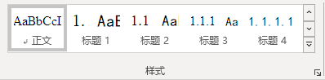

图 1‑1 通过样式应用标题格式

通过更改样式的方式格式化标题的意义在于，可以*随意地*添加或删除章节，不用考虑编号问题。同时，要添加能够自动更新的图、表、公式编号，也需要获取章节序号信息。并且若要自动生成目录，则必须使用【大纲级别】标定。

### 关于目录索引的说明

要在此文档中令文字内容被目录索引，请在【开始】/【段落】中，更改文字的大纲等级为1 - 3级。

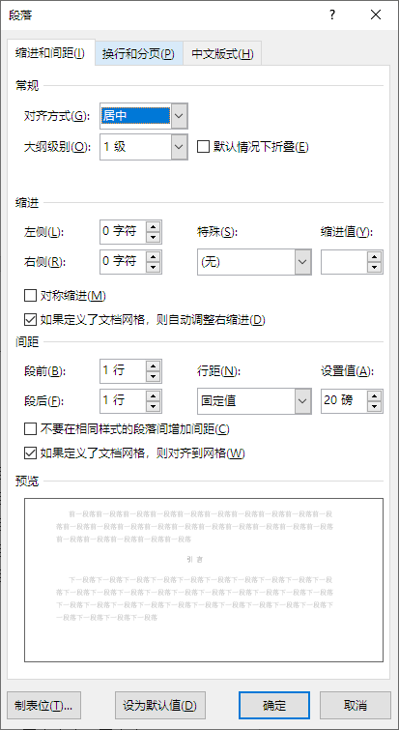

图 1‑2 更改大纲等级

## 二级标题示例

正文内容，正文内容，正文内容，正文内容，正文内容，正文内容，正文内容，正文内容，正文内容，正文内容，正文内容，正文内容，正文内容。

### 三级标题示例

正文内容，正文内容，正文内容，正文内容，正文内容，正文内容，正文内容，正文内容，正文内容，正文内容，正文内容，正文内容，正文内容。

### 三级标题示例 2

正文内容，正文内容，正文内容，正文内容，正文内容，正文内容，正文内容，正文内容，正文内容，正文内容，正文内容，正文内容，正文内容，正文内容，正文内容，正文内容。

## 二级标题示例 2

正文内容，正文内容，正文内容，正文内容，正文内容，正文内容，正文内容，正文内容，正文内容，正文内容，正文内容，正文内容。

# 基础页面格式

## 页码实现

文档右上角的自动页码是通过添加页眉实现的，请不要更改。页码重编号可以通过将正文内容分节，取消并勾选【链接到前一节】，则可以单独对各个章节的页码（页眉和页脚）的格式进行修改。

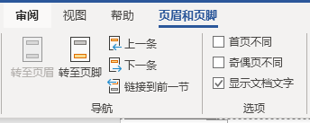

图 2‑1 取消链接到前一节

## 一些推荐的设置

在《模板》中，没有对图片宽度进行规定，如果图片比例合适（宽大于高），则可以尝试将宽度设置为13厘米。

为了图文混排的美观，此文档中添加了0.5行的图文间距，若要取消，请在【样式】分组中，更改“正文”样式里关于段落间距的设置。要获得更详细的说明，请参阅第6页，5.1 行距、段前段后间距。

若要更好地观察文档格式，可以尝试打开【开始】/【段落】中，“显示/隐藏编辑标记”的开关，并注意观察出现的灰色的 额外标记。如点号、分页/分节符。

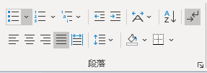

图 2‑2 显示/隐藏编辑标记

开关已在上图中用红色方框标出。

# 图、表、公式的插入与编号

应使用Word【引用】选项卡中的【题注】功能或在图片的右键菜单中为此类元素添加题注以实现带章节的顺序编号，此模板已设置了三种题注格式，分别为“公式”、“表格”和“图片”。

## 图片

要插入图片，请另起一行，对新行应用样式“图片公式插入内容”，然后再尝试插入图片。与样式类似，使用题注的优点同样在于可以随意删增，不用考虑编号问题。

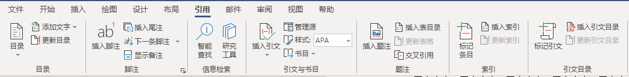

图 3‑1 插入题注

## 表格

针对表格，《模板》中的要求为，“表格上方正中，表序为表题左方无标点”，此文档中对表题做了自动插入的设置，并且应用了标准三线表格式，请尝试通过【插入】/【表格】为文档插入一个三线表。

下文提供了一个表格的示例：

表 3-1 标准三线表示例

|  |  |  |
| --- | --- | --- |
| 列标题 1 | 列标题 2 | 列标题 3 |
| 行标题 1 | 项目 | 项目 |
| 行标题 2 | 项目 | 项目 |

## 公式

下文提供了一个有关于公式的示例：

$$\begin{aligned}f\left(x\right)=a_{0}+\sum_{n=1}^{∞}{\left(a_{n}\cos{\frac{nπx}{L}}+b_{n}\sin{\frac{nπx}{L}}\right)}\#\left( STYLEREF 1 \backslash s 3 SEQ 公式 \backslash * ARABIC \backslash s 1 1\right)\end{aligned}$$

按照《模板》中的说明，插入的公式应采用“公式居中，编号左对齐”的格式，请在公式编辑完毕后，不要选中任何公式内容，在公式末尾输入“#”，再插入题注，最后按“Enter”键应用格式更改。对于编号中的括号，请*手动添加。*

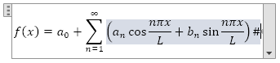

图 3‑2 (a) 错误的“#”号输入示例

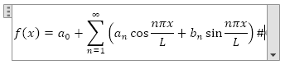

图 3‑3 (b) 正确的“#”号输入示例

注意：由于删除题注时，Word不会更新用于编号的【域】，所以在删除题注后若发现其他题注序号没有更新，请全选文档（Ctrl + A），右键，更新域。

# 使用尾注的参考文献列表

应使用Word的【尾注】功能，对参考文献进行链接与编号[1]。

此章节已有两个尾注，分别在此段落的上一段落和下一段落，请尝试在此行末尾练习插入尾注，并观察下两个段落的尾注编号发生的变化。

在插入尾注后，会自动跳转至尾注位置以供输入尾注内容，请首先应用样式“使用尾注的参考文献”，并选中数字编号，取消其上标格式[2]。



图 4‑1 插入尾注

如上图示，左键单击【插入尾注】，Word将自动在文末插入相应尾注并跳转到规定位置[3]。同样，双击数字编号同样可以在尾注和正文内容之间跳转。

要在尾注编号中添加半角方括号，可以使用【查找与替换】功能，查找字符【^e】 并将其替换为其他格式，查找内容可以用【^&】标记。

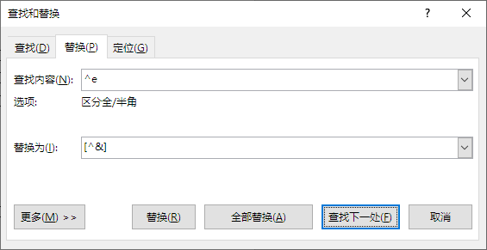

图 4‑2 查找尾注关键词

注意：若题注已经为目标格式，如“[1]”，此时的替换结果将是“[[1]]”，应识别清楚后再选择替换

除非已经定稿，或者要打印和上交文档，为了后续编辑的灵活与便利，请务必不要提前执行更改尾注格式的操作。

# 其他有关此模板的提示

## 行距、段前段后间距

按照《模板》的要求，将大多数样式的行距设置为了【固定值20磅】，此种设置可能导致没有足够的行距插入图片

大部分空行是通过【布局】/【段落】中，【间距】实现的，同时对正文样式应用了不同样式段落段前段后空0.5行的设置，若在使用时发现意外的空行，请首先查看段落设置。

## 关于粘贴的建议

若从外部复制了文字，希望粘贴至正文中，请不要直接使用“Ctrl + V”，应使用右键菜单中的“只保留文本”选项。在下图中，它是最右侧的一个按钮。

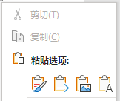

图 5‑1 右键菜单

## 开始写作

要开始论文的写作，请删除本文所有大纲等级为一级下的正文，更改论文题目、摘要、引言、致谢等内容。

在删除前，请注意不要将分页符、分节符等重要标记去除，尽量不要编辑页眉和页脚，也不要对参考文献页做任何修改。

若此文档是从“.dotx”格式的文件中打开或创建的，则说明其拥有一个Word模板，可以尝试随意对此文档进行修改或删除，它将不会影响模板文件的格式和内容。

致 谢

文字内容，文字内容，文字内容，文字内容，文字内容，文字内容，文字内容，文字内容，文字内容，文字内容，文字内容，文字内容，文字内容，文字内容，文字内容，文字内容，文字内容，文字内容，文字内容，文字内容，文字内容，文字内容，文字内容，文字内容，文字内容，文字内容，文字内容，文字内容，文字内容，文字内容，文字内容，文字内容，文字内容，文字内容，文字内容，文字内容，文字内容，文字内容。

参考文献

1. 使用尾注的参考文献示例 1
2. 使用尾注的参考文献示例 2
3. 使用尾注的参考文献示例 3